附件1：

乌审旗生产安全事故应急救援组织机构示意图

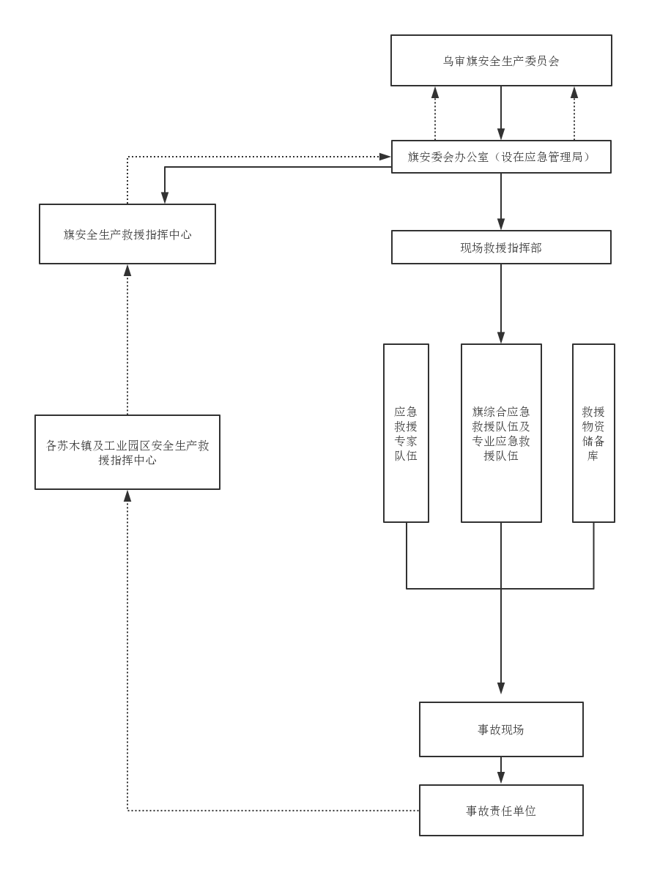

图例:（1）事故救援指挥

（2）事故信息报告 **………………**